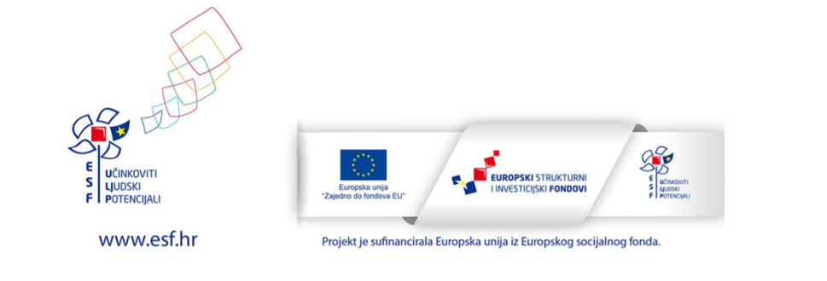
30.3.-03.04.2020. TEMA ŽIVOTINJE U PROLJEĆE 2
1. AKTIVNOST
Aktivnost je pripremila odgojiteljica Jerka Mladineo, angažirana na EU projektu (UP.02.2.2.08.0031) u sklopu organizacije produljenog/smjenskog programa u ustanovi DV Mrvica Supetar.
MODELIRANJE „MRAVA“
POTREBAN MATERIJAL:
-Plastelin
OPIS AKTIVNOSTI:
Podijelite plastelin na pola . Iz polovice plastelina napravite izduženi testis-elipsoid. Preostali komad podijelite na pola i napravite kuglicu i kratku koru mrkve. Sva tri dijela su povezana. Napravite i šest nogu: četiri kratke i dvije dulje. Noge i antena mogu biti izrađene ne samo od plastelina, već i od žice ili grančica .Stavite noge na prsa mrava ,a antene na glavu. Napravite oči i usta.
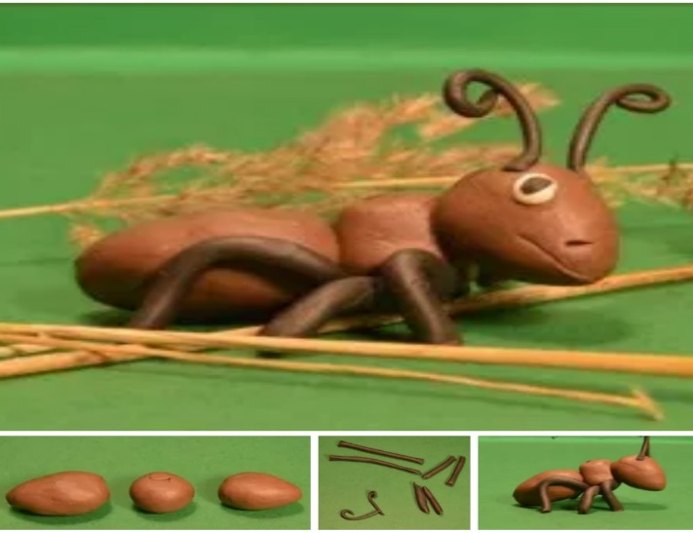

DOBROBITI ZA DIJETE:
Osobna, emocionalna, tjelesna dobrobit:
-Razvoj motoričkih vještina
-Otvorenost djeteta prema svijetu oko sebe i prema novim iskustvima

Obrazovna dobrobit:
-Kreativnost ,stvaralački potencijal djeteta
-Percepcija sebe kao osobe koja može i voli učiti

Socijalna dobrobit:
-Zajedničko djelovanje djeteta s drugima
-Uspostavljanje, razvijanje i održavanje kvalitetnih odnosa djeteta s drugom djecom i odraslima
Radovi:
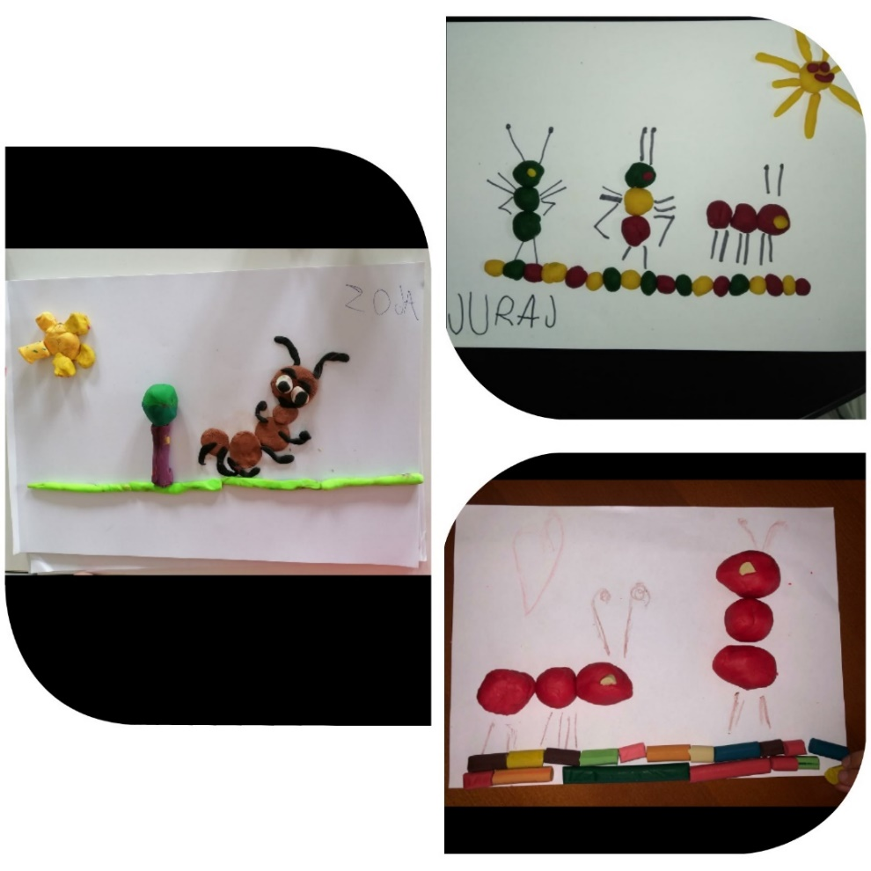
2. AKTIVNOST
Aktivnost je pripremila odgojiteljica Jerka Mladineo, angažirana na EU projektu (UP.02.2.2.08.0031) u sklopu organizacije produljenog/smjenskog programa u ustanovi DV Mrvica Supetar.
IZRADA MRAVA

POTREBAN MATERIJAL:
-jedan veliki bijeli papir
-jedan crni papir
-škarice
-skalpel
-bojice

OPIS AKTIVNOSTI:

Potrebno je nacrtati oblik mrava i izrezati crni papir na trakice. Pružiti pomoć djetetu prilikom rukovanja skalpelom kako bi napravili male otvore na mravu. Djetetov je zadatak obojati mrava, provući njegove tanke crne nogice i saviti ih kako bi mrav mogao stajati.
Kroz ovu aktivnost razvija se koordinacija i preciznost u baratanju predmetima, fina motorika šake te dolazi do razvoja senzornih vještina. Dolje navedene slike prikazuju način izrade mrava.

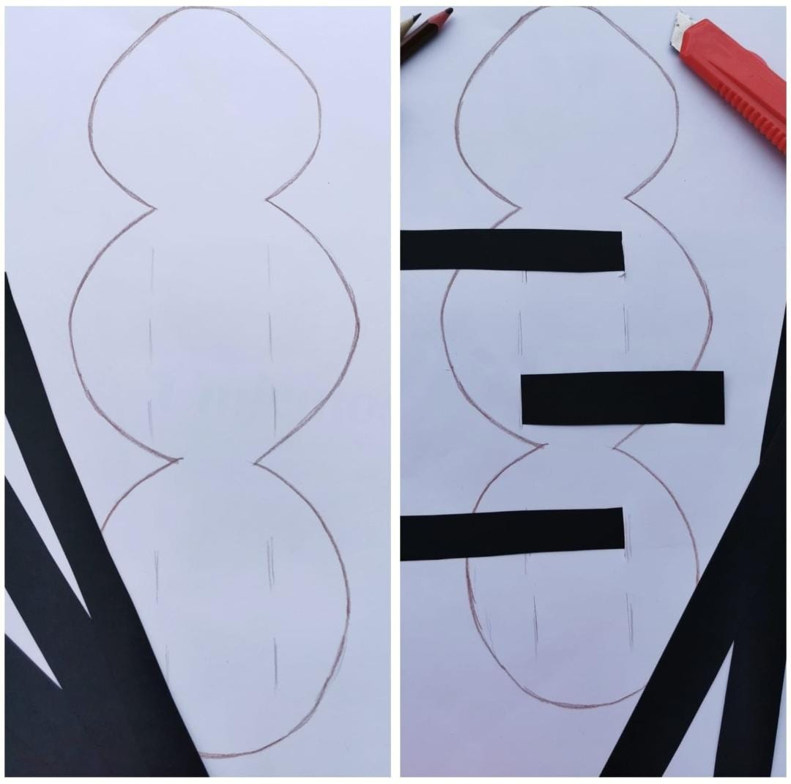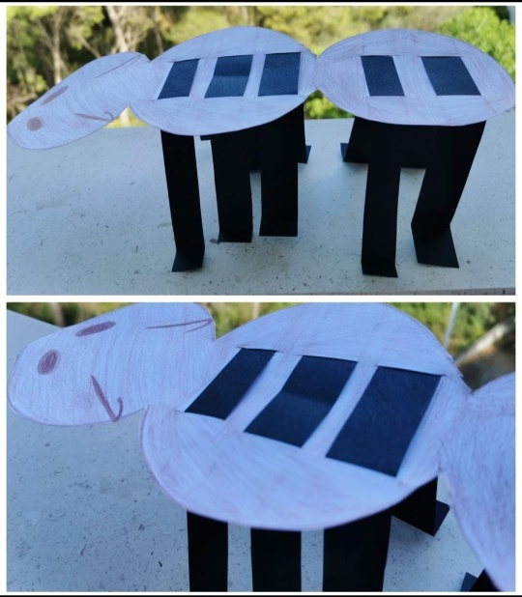

DOBROBITI ZA DIJETE:

Osobna, emocionalna i tjelesna dobrobit:

- spremnost djeteta na donošenje odluke koje se odnose na njegove aktivnosti
- uživanje u različitim interakcijama i aktivnostima
Obrazovna dobrobit:

- kreativnost, stvaralački potencijal djeteta
- osvještavanje procesa vlastitog učenja, upravljanja njime i postupno preuzimanje odgovornosti za taj proces
- otkrivanje radosti i korisnosti učenja
Socijalna dobrobit:

- precepciju sebe kao važnog dijela zajednice/okruženja
- zajedničko (usklađeno) djelovanje djeteta s drugima (djecom i odraslima)

Radovi:

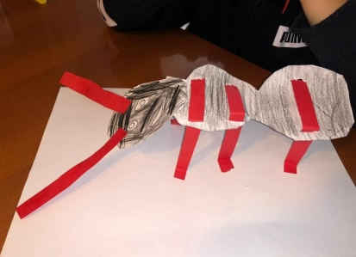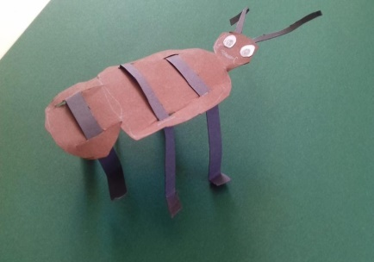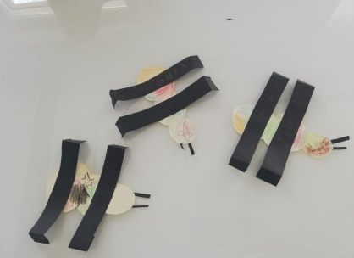

- AKTIVNOST
Aktivnost je pripremila odgojiteljica Dorotea Špinjača, angažirana na EU projektu (UP.02.2.2.08.0031) u sklopu organizacije produljenog/smjenskog programa u ustanovi DV Mrvica Supetar.

LIKOVNA AKTIVNOST „PUŽ“
POTREBAN MATERIJAL:
- komad kartona
- jače ljepilo/drvofiks
- sol
- vodene boje, kist
- flomasteri
OPIS AKTIVNOSTI:
Dajte djetetu komad kartona na kojeg će flomasterima nacrtati malog puža. Neka na ostatku kartona ljepilom označi put kojim se taj puž kretao. Nakon toga ljepilo pospite sa soli, uzmite kist i vodene boje te kratkim dodirima kista i soli gledajte kako se boja upija boju i širi.
DOBROBITI ZA DIJETE:
Osobna, emocionalna i tjelesna dobrobit:
- razvoj motoričkih vještina,
- otvorenost djeteta prema svijetu oko sebe i prema novim iskustvima.

Obrazovna dobrobit:
- kreativnost, stvaralački potencijal djeteta,
- percepcija sebe kao osobe koja može i voli učiti.
Socijalna dobrobit:
- zajedničko djelovanje djeteta s drugima (dijete i odrasla osoba).

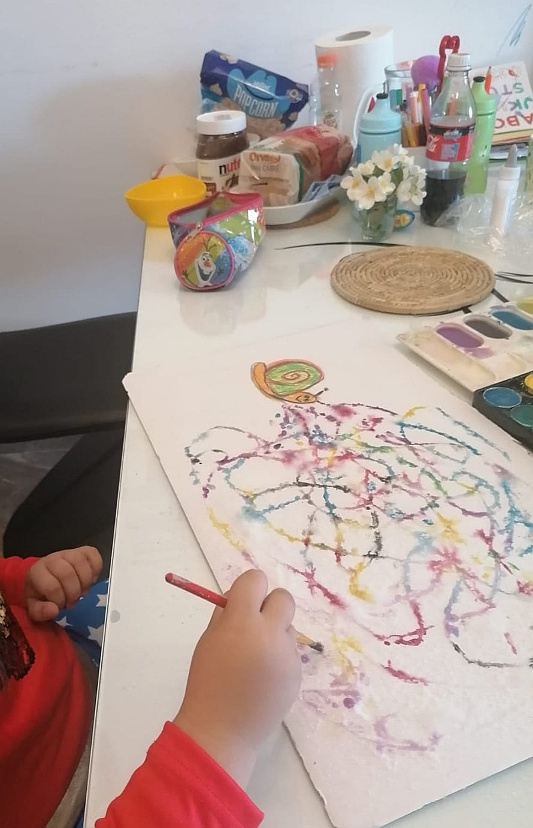
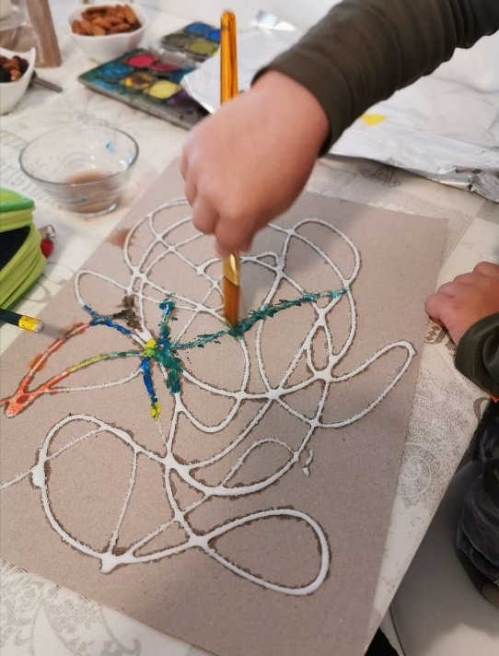

- AKTIVNOST
Aktivnost je pripremila odgojiteljica Jasna Vukovac, angažirana na EU projektu (UP.02.2.2.08.0031) u sklopu organizacije produljenog/smjenskog programa u ustanovi DV Mrvica Supetar.

ISTRAŽIVAČKO – SPOZNAJNA AKTIVNOST „PROMATRANJE PUŽA I MRAVA“
POTREBAN MATERIJAL:
- Povećalo
- Staklenka
- Puž, mrav ( s livade)

OPIS AKTIVNOSTI:
Otiđite sa djetetom u šetnju po najbližoj livadi te ponesite sa sobom povećalo. Za vrijeme šetnje obratite pažnju zajedno s djetetom na tlo te postoje li životinje koje možemo vidjeti na tlu. Pri pronalasku puža, mrava dajte djetetu povećalo i neka što detaljnije opisuje što vidi. Potaknite dijete pitanjima u slučaju da mu je teško, ˝Što ima puž na sebi?˝ , ˝Koje su boje mravi?˝ itd.

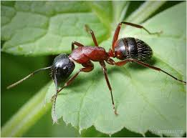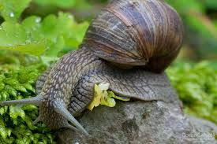

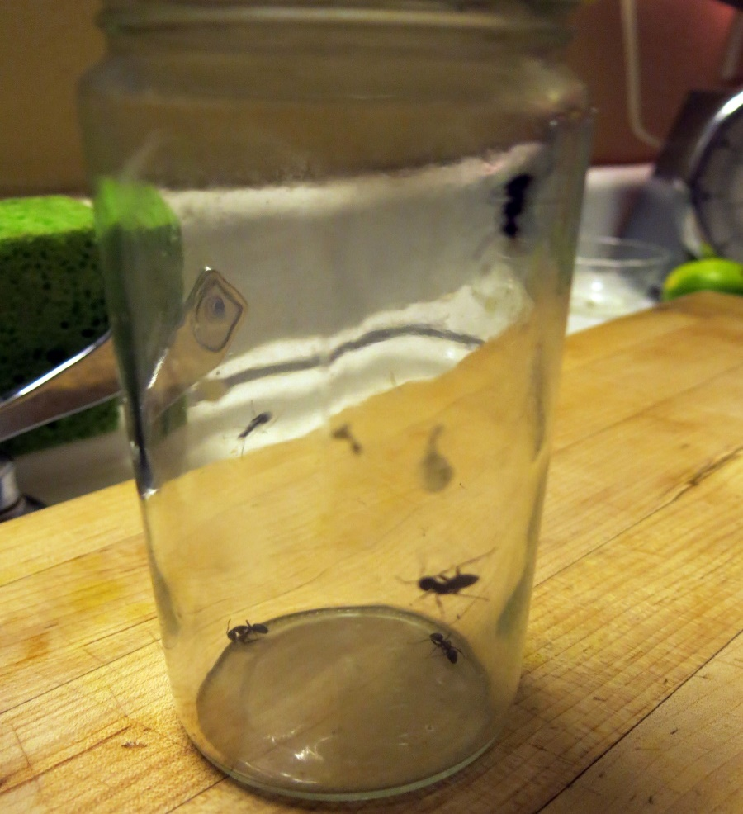

Osobna, emocionalna i tjelesna dobrobit:
- Otvorenost djeteta prema svijetu oko sebe i novim iskustvima
Obrazovna dobrobit:
- Radoznalost i inicijativnost djeteta
Socijalna dobobit:
- Zajedničko djelovanje djeteta s drugima

